UNIVERSITE IBN TOFAIL ANNEE UNIVERSITAIRE 2022/23
Faculté des Sciences
Dépt de Physique
Kénitra

Filière SMI
Electronique Numérique I
Série n° 4
Exercice 1
Sans simplifier la fonction suivante, la réaliser à l’aide de 2 décodeurs à 3 entrées et 8 sorties et de quelques portes (signaux actifs au niveau haut).

Exercice 2
Utiliser le décodeur SN 74 154 pour réaliser les fonctions :
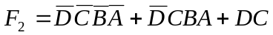
On souhaite faire la synthèse du circuit combinatoire ci-dessous :
- Etablir la table de vérité du circuit.
- Déterminer les fonctions de sortie Y_{i}(A,B,C)
- Donner une implantation de ce circuit avec des portes NAND.
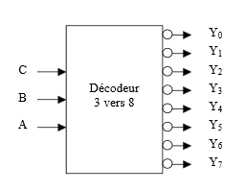
Exercice 3: Forme conjonctive, Forme disjonctive.
Soit la fonction logique de trois variables définies par :
f= 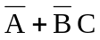
- Donner sa forme disjonctive
- En déduire sa forme conjonctive
- Donner sa table de vérité
- Réaliser cette fonction avec un multiplexeur à deux entrées d’adresses et quatre entrées d’informations
- Réaliser cette fonction avec le 74 151

Exercice 4
La figure 1 montre un décodeur à deux entrées (quatre sorties) :
1- Vérifier son fonctionnement lorsque l’entrée de validation (‘‘strobe’’) est mise à zéro, puis à 1.
2- Monter que la mise en cascade de deux décodeurs à deux entrées indiquée sur la figure 2 permet de réaliser un décodeur à trois entrées (8 sorties) grâce à l’entrée de validation.

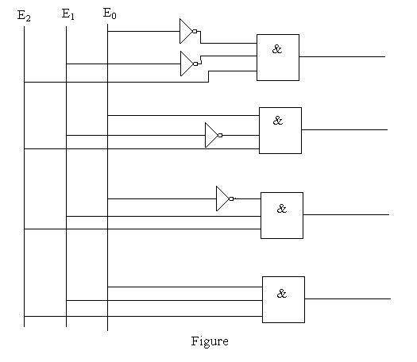
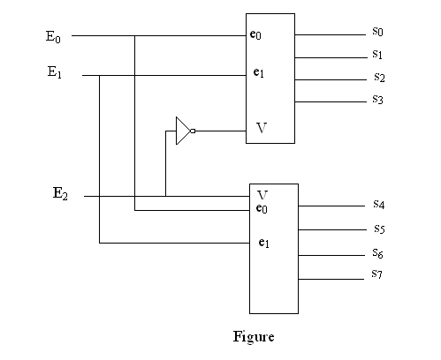
Exercice 5
Soit la fonction f(x,y,z,t) réaliser à l’aide d’un multiplexeur à 3 entrées d’adresses a₂ a₁ a₀, câblé conformément à la figure 3.
1- Donner l’expression de f sous la première forme canonique.
2- Donner une expression simplifiée de la fonction f, en utilisant la table de Karnaught.

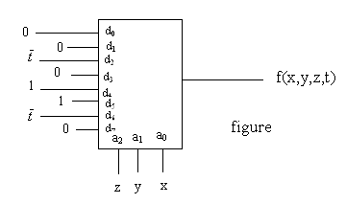
Exercice 6
On considère le circuit schématisé ci-dessous (figure 4) :
1- Exprimer f en fonction de E₀, E₁, E₂, E₃, x, y
2- Quelle est la fonction de ce circuit ?
3- Que représentent les entrées : E_{i}, x et y ?
